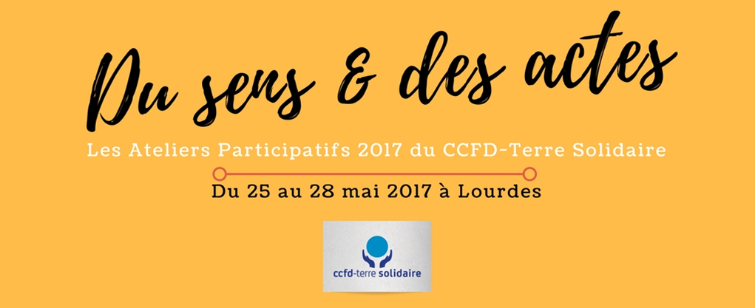
INFORMATIONS PRATIQUES

- Prise en charge des frais
En tant que participant-e, vos frais sont pris en charge par le CCFD-Terre Solidaire aux conditions suivantes :
Hébergement : sur place en chambre collective
Restauration : sur place
Transports : remboursements effectués après les Ateliers Participatifs

Des formulaires « Note de frais » et « Abandon de frais » seront mis à votre disposition au pôle Accueil du CCFD-Terre Solidaire, lors de votre arrivée. (Cf. ci-joints également)
Selon votre choix le-les-s formulaire-s sera/seront à retourner accompagné-s des justificatifs et d’un RIB à l’adresse suivante : CCFD-Terre Solidaire – Nadine Lefebvre – 4 rue Jean Lantier – 75001 Paris.

Le remboursement se fera à hauteur du prix du billet d’avion ou de train en deuxième classe. Pour la voiture, la prise en charge des frais kilométriques est à hauteur du nombre de kilomètres x 0,33 €.

Pour votre information, les frais d’hébergement sont de 20 euros par personne et par nuit et les frais de restauration sont de 19 euros par personne, par jour.
N’hésitez pas, si vous en avez la possibilité, à participer à ces frais, à hauteur de ce que vous auriez dépensé chez vous par exemple.
Participer aux frais, quand on en a la possibilité c’est contribuer à la viabilité de ce type d’évènement et permettre la participation de ceux et de celles dont les ressources sont plus limitées. C’est aussi cela la solidarité.
Sachez que si vous contribuez en faisant un don, celui-ci est déductible des impôts.
- Transports

Lieu du forum :
Cité Saint Pierre, Lourdes
33 avenue Mgr Rodhain - 65100 Lourdes
Tél. 05.62.42.71.11

- Le Train
- Pour des raisons environnementales et économiques, le CCFD-Terre Solidaire favorise les transports ferroviaires.
- Nous privilégions les arrivées en gare de Lourdes qui se situe à 1 km de la Cité Saint Pierre.

- L’Avion
- Pour celles et ceux qui prendraient l’avion, nous privilégions les arrivées à l’aéroport de Lourdes.
- Nous vous conseillons de réserver vos billets le plus rapidement possible, n’attendez pas la date limite de renvoi des bulletins.
- Nous mettrons à votre disposition un service de navettes.
Il est important, pour que nous puissions l’organiser, de renseigner le paragraphe « transports » de votre bulletin d’inscription.
Nous vous enverrons ultérieurement (après le 30 avril) les horaires des navettes, une fois connus les horaires d’arrivée et de départ des participant-e-s.

- La Voiture
- Pensez au co-voiturage ! De multiples services de co-voiturage sont disponibles sur internet. Nous vous proposons d'utiliser covoiturage-libre.fr afin de faciliter les regroupements au sein du Réseau CCFD-Terre Solidaire.
- Vous avez également la possibilité de vous organiser entre vous en région.
- La Cité Saint Pierre dispose de plusieurs parkings gratuits. Vous pourrez facilement stationner dans le parking en bas, à l'arrivée dans la Cité.

A partir du centre de Lourdes les trajets seront balisés.
Cf. carte ci-après
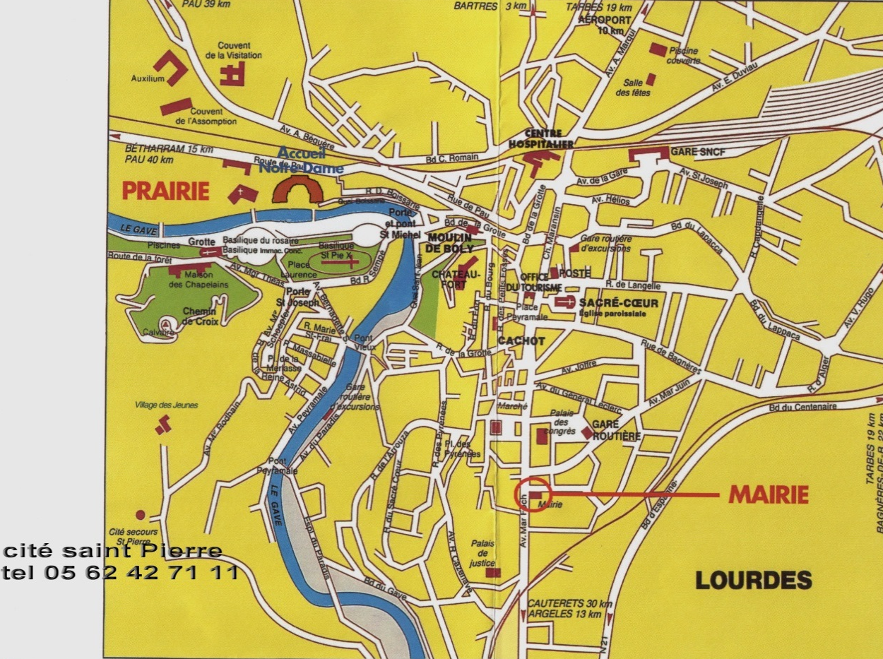

- Restauration et Hébergements

- La Restauration
- Tous les repas seront pris au self de la Cité Saint Pierre.
- Le 28 mai, nous pourrons vous proposer des paniers repas. Si vous en souhaitez un, n’oubliez pas de le préciser dans le bulletin d’inscription.

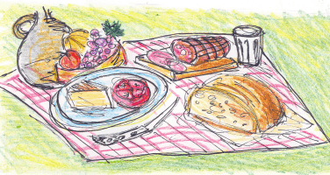
Venu-e-s de toute la France, il serait dommage de ne pas profiter de cette richesse culinaire. Le jeudi soir sera l'occasion d'un apéro des régions où chacun-e pourra partager une spécialité culinaire de sa région (pensez à écrire sur une feuille les ingrédients pour les personnes allergiques). Merci de faire emballer sous-vide les salaisons (charcuterie) pour des raisons de contrôle sanitaire (imposé au lieu).

- L’Hébergement
- Les chambres peuvent être de 2 à 5 personnes. Si vous souhaitez partager votre chambre avec des personnes identifiées, merci d’indiquer leur nom dans le bulletin d’inscription.
- Les draps et le linge de toilette seront fournis par la Cité saint Pierre.
- Chaque chambre dispose de sa salle de bain avec douche et toilette.
- Les Enfants

- Des activités adaptées pour les enfants seront prévues pour le vendredi et le samedi matin.
- Les parents devront emmener leurs enfants le matin dans leur salle dédiée et les récupérer avant le déjeuner.
- Pour les temps de Forum Grand Ouvert (FGO), les enfants peuvent participer et/ou proposer des activités à l'ensemble des participant-e-s. A noter qu'ils sont, sur ces créneaux, sous la responsabilité de leurs parents.

- Annulation

- En cas d’impossibilité, informez-nous le plus rapidement possible afin que la place puisse être réattribuée (et qu’ainsi les ressources du CCFD-Terre Solidaire ne soient pas gaspillées). Merci !

- Convivialité

- Initiatives et partage
- Un CCFD-Terre Solidaire plein d'initiatives ! Les différents territoires mettent en place des événements, actions et outils.
Les Ateliers Participatifs sont l’occasion de partager toutes ces richesses. Nous vous proposerons une carte des initiatives et un modèle d’affiche. Vous pourrez donc, sur les affiches-types à disposition, présenter un de vos projets afin que chacun-e en profite... Et qui sait, donner des idées à certain-e-s ?
- Vous pouvez également amener des outils pédagogiques (jeux, livres, kits, vidéos, etc.) que vous avez produits et qui pourront être consultés dans l'espace ressources.
- N’hésitez pas à amener également vos instruments de musique, des livres, des jeux de société, du chocolat... afin de partager de chouettes moments tou-te-s ensemble.

- Trousseau
- Nous serons dans un cadre chouette et naturel, pensez à des vêtements adaptés (parka) et chaussures de marche.
- Comme nous ne doutons pas que le soleil sera au rendez-vous, pensez à des lunettes, chapeau et crème solaire.
- La Cité est éclairée mais une petite lampe de poche peut vous être utile (notamment pour certaines activités proposées en soirée).
- Dans l’optique de limiter nos déchets, nous ne fournirons pas de bouteilles d'eau en plastique. Pensez à prendre une gourde. D'autre part, il y a des poubelles sur le site, mais pour les fumeurs/euses, un cendrier de poche peut être utile.

- FGO
- Le jeudi et le vendredi après-midi, nous vous proposons d'organiser des ateliers selon vos talents et vos envies lors d'un Forum Grand Ouvert (FGO). Ce peut être des échanges de savoirs, savoir-faire, expériences, un atelier macramé, une réflexion sur l'agro-écologie, une stratégie pour renouveler son équipe locale, les actions d’Education à la Citoyenneté et à la Solidarité Internationale auprès d’un public ado, etc.. Pensez à prévoir le matériel nécessaire à la réalisation de votre activité. Le matériel commun disponible se limitera à du matériel pédagogique de base (feutres, feuilles, pâte-à-fixe, ciseaux, etc.)

- Appel aux photographes
- Pour les passionné-e-s de photos, n’hésitez pas à amener votre appareil. Nous collecterons et partagerons (seulement avec votre accord) les photos à la fin des Ateliers.

FICHE INDIVIDUELLE D’INSCRIPTION

À retourner au plus tard le 30 avril 2017

